图表9：硅碳、硅氧技术路线对比

|  |  |  |
| --- | --- | --- |
|  | 优点 | 缺点 |
| 种类 硅碳 | 克容量高 | 大批量生产性能优异的产品难度大 |
| 首次充放电效率高 | 循环性能和库伦效率有待提高 |
| 工艺相对成熟 | 电极膨胀率高 |
| 硅氧 | 可逆容量高，达1700-1800mAh/g，接近理论容量 | 首次库伦效率低（71.4%） |
| 循环性能和倍率性能相对好 | 需要预锂化处理 |

硅基负极目前存在体积膨胀、首效差、导电性差等问题，限制其大规模应用。1）充电过程中 硅体积膨胀高达200-320%，产生应力破坏电极结构，导致循环差。2）首效低，锂离子电池 充电过程中，有机电解液会在负极表面分解，形成SEI（固体电解质相界面）膜，不可逆地消 耗电池中来自正极的锂离子，降低了锂离子电池容量和能量密度，硅材料的首次充电不可逆循 环损耗最高达到30%（石墨为5-10%）。3）导电性差，硅是半导体，存在较低的电导率（10 5-10-3S·cm-1)；且在脱嵌锂过程中随着较大的体积膨胀收缩，颗粒之间接触变差，内阻增 大。因此硅基负极的应用会拉动粘结剂、导电剂等材料的需求提升。

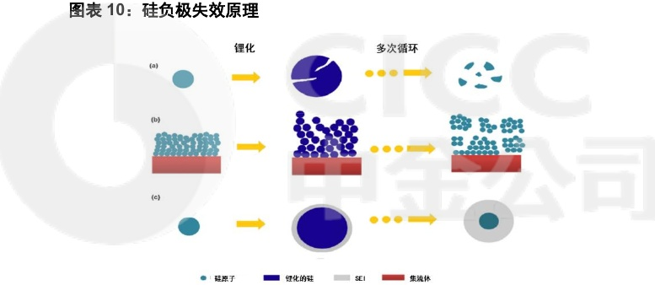

沥青包覆能够提高石墨材料电导率、改善电池循环稳定性。1）沥青包覆能够有效抑制SEI膜 的生成，防止溶剂共插入导致容量下降；2）表面包覆材料能对石墨的体积膨胀起制约和缓冲 作用，增加循环的稳定性；3）沥青高温裂解炭化后变成的小颗粒能紧密堆积在石墨负极大颗 粒缝隙间，提高材料振实密度。

快充趋势下碳包覆材料需求提升，行业壁垒在于生产工艺know-how。1）当石墨负极和硅基 负极中沥青包覆材料的添加比例分别为8-10%、12-16%左右，随着快充成为市场主流趋势和 硅基负极渗透率提升，我们认为碳包覆材料的添加比例有望进一步提升。2）沥青包覆材料经 过焦油的蒸馏、聚合、空气氧化、二次蒸馏和二次聚合生产，按软化点和结焦值等关键指标可 划分为高温、中温、低温负极包覆材料，其中高温负极包覆材料效果最好，过滤、气体交融等 技术壁垒高，我们认为具备和新工艺环节技术积累的头部厂商有望增强核心竞争力。